Свыше шестисот жителей ЮЗАО уже стали активными участниками проекта «Бессмертный полк – Москва»
20.03.2015
Многие жители ЮЗАО, решившие принять участие в проекте «Бессмертный полк – Москва», уже воспользовались помощью районных центров госуслуг. К 13 марта соответствующих обращений в центры «Мои документы» было 636. Наибольшую активность при этом проявили жители Южного Бутово – там фотографии и другие материалы, имеющие историческую ценность, принесли 163 человека. Однако это лишь предварительные итоги - организаторы проекта будут принимать материалы до 30 апреля.
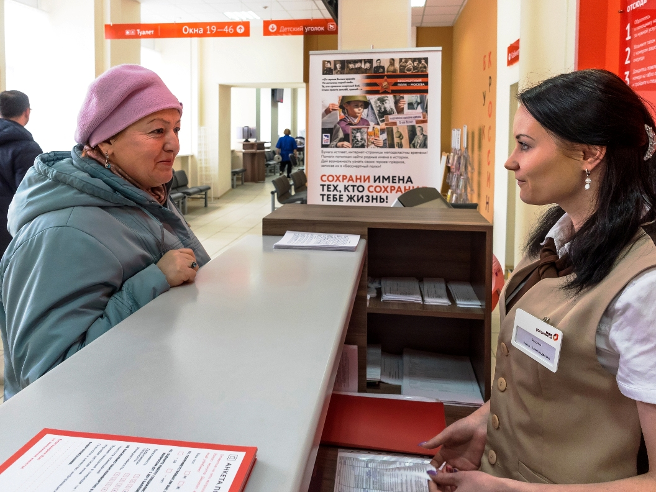
Приемные по сбору информации для электронной Книги Памяти «Бессмертный полк – Москва» открыты во всех центрах госуслуг . Там москвичи могут поделиться фотографиями и воспоминаниями о своих родных, близких, соседях – участниках Великой Отечественной войны.
Все воспоминания будут включены в электронную Книгу Памяти «Бессмертный полк – Москва», выход которой приурочен к 70-летию Великой Победы. Ее материалы будут размещены на специальном сайте в интернете, чтобы с ними могли познакомиться ветераны Советской Армии, ныне проживающие вдали от Москвы и России.
Завершится акция 9 мая шествием колонн «Бессмертного полка». Все москвичи - соавторы Книги Памяти получают приглашение принять участие в шествии колонн «Бессмертный полк – Москва» 9 мая с портретами своих родных – героев войны. Эти портреты помогут бесплатно распечатать в центрах госуслуг.
В Москве работают более 100 центров госуслуг. Они открыты ежедневно с понедельника по воскресенье с 8.00 до 20.00.

Адрес страницы: http://uzao.mos.ru/presscenter/news/detail/1673035.html
Префектура Юго-Западного административного округа города Москвы

